Nauczanie zdalne klasa 1, 31.03.2021 r. (środa)

Edukacja polonistyczna, przyrodnicza, społeczna
- Podręcznik cz. 4, str. 4 i 5
- Ćw. cz. 4, str. 4 i 5

Odsłuchaj
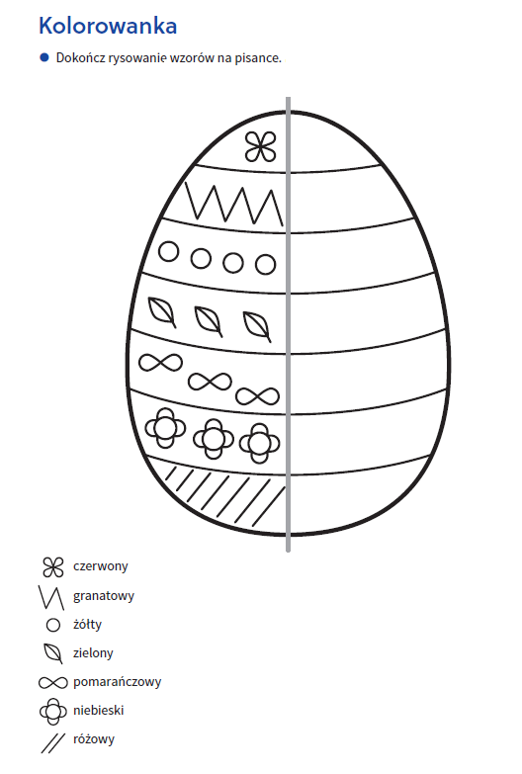
https://www.youtube.com/watch?v=1MZovZPTP7I

Pisankę wykonaj w zeszycie (matematyka).

Odszukaj w diagramie wyrazy związane z Wielkanocą (wyrazy zapisz w zeszycie -j. polski.
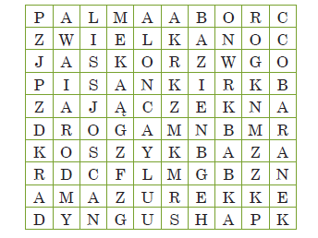

Edukacja matematyczna
Ćw. cz. 4, str. 4

